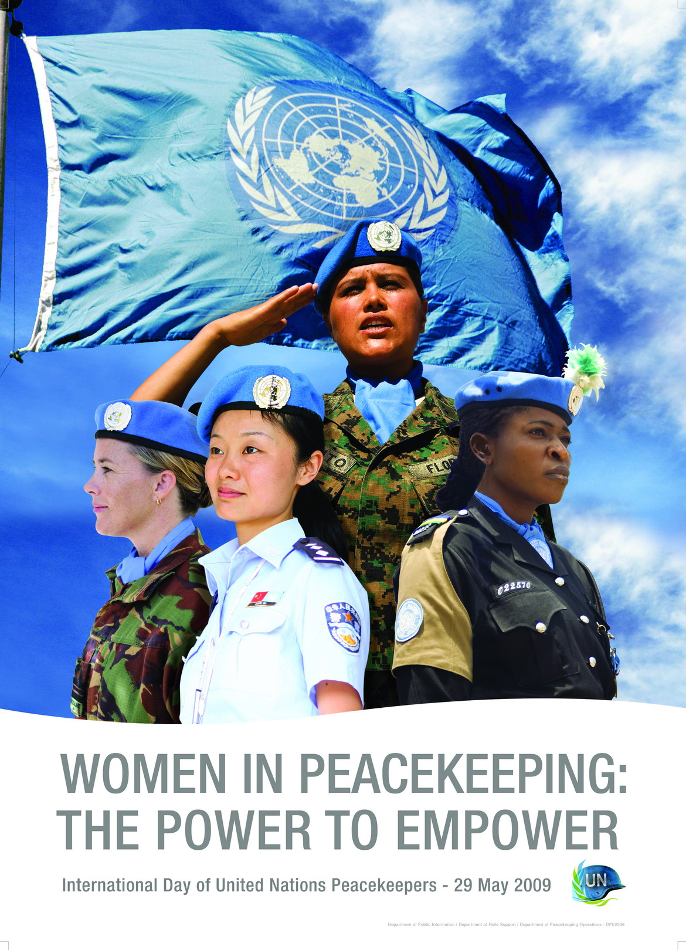
ZIUA INTERNAŢIONALĂ A TRUPELOR ONU

DE MENŢINERE A PĂCII

Adunarea Generală a Organizaţiei Naţiunilor Unite a decis ca ziua de 29 mai a fiecărui an să fie marcată drept Ziua internaţională a trupelor ONU de menţinere a păcii pentru a aduce un omagiu femeilor şi bărbaţilor care au activat în cadrul acestor trupe, dând dovadă de profesionalism, devotament şi curaj. De asemenea, s-a luat decizia de a se onora memoria celor care şi-au jertfit viaţa pentru cauza păcii (rezoluţia 57/129, 11 decembrie 2002). Adunarea a invitat toate statele membre, organizaţiile din cadrul sistemului ONU, societatea civilă şi alti activişti să comemoreze aceasta Zi într-o manieră adecvată.

PARTICIPAREA ROMÂNIEI LA MISIUNILE ONU DE MENŢINERE A PĂCII
1. Istoric
România a început să participe la operaţiuni ONU de menţinere a păcii în aprilie 1991, cu 10 ofiţeri observatori militari, la Misiunea de Observare din Irak-Kuweit (UNIKOM). După reducerea efectivelor UNIKOM, în mai 1996, cinci ofiţeri români au continuat să facă parte din această misiune.
În perioada iunie 1993 - octombrie 1994, România a participat la Misiunea de Observare ONU din Somalia (UNOSOM-II) cu un spital militar de campanie (50 paturi, 236 personal).
De la 26 mai 1995, până în iunie 1997, 36 ofiţeri de stat major şi poliţişti militari, un batalion de infanterie (751 militari) şi un spital militar de campanie (40 paturi, 110 personal din care 45 medical) au participat la Misiunea Naţiunilor Unite de Verificare în Angola-UNAVEM III.
După retragerea forţei UNAVEM, în august 1997, o subunitate de infanterie (156 militari) a fost menţinută în Angola, cu rol de forţă de reacţie rapidă (ROMRRF), având misiunea să asigure securitatea personalului ONU, pe timpul transformării misiunii de verificare (UNAVEM) în misiune de observare (MONUA), potrivit unei rezoluţii a Consiliului de Securitate. În continuare, 138 militari români, dintre cei 156, au fost menţinuţi în Angola, în regiunea de nord-est (Saurimo), ca forţă cu misiuni speciale (Task Force) - ROMMTF, până la decizia Consiliului de Securitate, de retragere a misiunii, la 28 februarie 1999. În aprilie 1999, această subunitate a fost redislocată la Luanda unde a asigurat securitatea personalului şi patrimoniului ONU din Angola, pe timpul lichidării tehnice a MONUA. La 26 august 1999, contingentul românesc a fost repatriat.
În iunie 1998, România a debutat şi în participarea cu ofiţeri de poliţie civilă la operaţiuni de menţinere a păcii, prin desfăşurarea unui grup de 10 poliţişti la Forţa Internaţională de Poliţie (IPTF) din cadrul Misiunii ONU din Bosnia şi Herţegovina (UNMIBH), completat ulterior cu încă 10 ofiţeri.
În iunie 1999, doi ofiţeri au fost detaşaţi la Forţa de Poliţie aprobată de Consiliul de Securitate pentru Misiunea de Administraţie Interimară a ONU în Kosovo (UN PK/UNMIK), la care, în iulie 1999, a mai fost desfăşurat un grup de 24 poliţişti, totalul ajungând la 26 persoane şi un ofiţer militar (MApN) de legătură între UNMIK şi Forţa NATO-OSCE din Kosovo (KFOR). În august şi noiembrie 1999, ONU a solicitat ca România să mai desfăşoare 44 ofiţeri de poliţie UNMIK, astfel că totalul contingentului românesc de poliţişti din Kosovo să ajungă la 70.
În octombrie-noiembrie 1999, România a început participarea la Misiunea Naţiunilor Unite de Observare în R. D. Congo (MONUC) cu cinci ofiţeri de legătură. La cererea ONU, pentru această misiune au mai fost oferiţi 10 observatori militari.
La 23 septembrie 1998, România a devenit al 18-lea stat membru ONU (dintre cele 80 care au aderat la Sistemul Aranjamentelor de Forţe de Menţinere a Păcii în Aşteptare/UN Stand-by Arrangements) prin semnarea Memorandumului de Înţelegere cu Naţiunile Unite în acest domeniu.
La 3 octombrie 1999, România a devenit membru deplin al SHIRBRIG (Brigada Multinaţională cu Capacitate de Luptă Ridicată a Forţelor ONU în Aşteptare). Totodată, România a fost admisă ca membru în toate nivelurile de participare la sistemul SHIRBRIG, inclusiv în comandamentul brigăzii.
În anul 2005 România a deţinut Preşedinţia Comitetului Director al SHIRBRIG.
În decembrie 2008, membrii SHIRBRIG au decis desfiinţarea iniţiativei prin retragere unilaterală. Majoritatea statelor membre se aflau în imposibilitatea îndeplinirii sarcinilor asumate în cadrul SHIRBRIG datorită prezenţei sporite în noile teatre de operaţiuni (Irak, Afganistan). În acest context, Consiliul Suprem de Apărare a Ţării (CSAT) a decis retragere României din cadrul SHIRBRIG, în ianuarie 2009.
Din aprilie 1991 şi până în prezent, România a participat la mai multe misiuni ONU de menţinere a păcii, cu peste 7000 militari şi poliţişti civili (observatori militari, ofiţeri de stat major, ofiţeri de legătură, poliţie militară, trupe de infanterie, spitale de campanie) situându-se timp de 2 ani (septembrie 1995-iulie 1997) pe locurile 8-12 în lista celor 75-76 state membre contributoare la operaţiuni ONU de menţinere a păcii, cu efective desfăşurate simultan de peste 900 căşti albastre.
2. Participarea cu observatori militari, poliţişti şi jandarmi, la 20 mai 2009
- Misiunea ONU de Observare din RD Congo (MONUC) - 22 observatori militari şi 14 poliţişti;
- Misiunea de Administraţie Interimară a ONU în Kosovo (UNMIK) – 2 observatori militari;
- Misiunea ONU din Coasta de Fildeş (ONUCI) - 7 observatori militari;
- Misiunea ONU din Haiti (MINUSTAH) - 22 poliţişti;
- Misiunea ONU din Afganistan (UNAMA) - 1 observator militar;
- Misiunea ONU din Liberia (UNMIL) - 2 observatori militari;
- Misiunea ONU din Georgia (UNOMIG) - 2 observatori militari;
- Misiunea ONU din Sudan (UNMIS) - 11 observatori militari;
- Misiunea ONU din Timorul de Est (UNMIT) – 9 poliţişti;
- Misiunea ONU din Nepal (UNMIN) - 5 observatori militari.
TOTAL - 97
La 30 aprilie 2009, România ocupa locul 66 din 118 state membre contributoare şi locul 13 din 24 state membre contributoare din Uniunea Europeană.
SPP participă cu 36 de ofiţeri de pază şi protecţie sub conducerea Departamentului de Siguranţă şi Protecţie (DSS) în misiunile pentru menţinerea păcii din Afganistan (12), Sudan/Khartoum (12) şi Sudan/Darfur (12).
Pe lângă numărul actual, apreciabil, de militari şi poliţişti romani desfăşuraţi în operaţiuni de menţinere a păcii, contribuţiile anterioare la operaţiuni de anvergură (ex. Somalia şi Angola), deosebit de apreciate pe plan extern, au conferit deja României o crescută vizibilitate şi prestigiu în cadrul sistemului Naţiunilor Unite.

